
РОССИЙСКАЯ ФЕДЕРАЦИЯ
КОРДОВСКИЙ СЕЛЬСКИЙ СОВЕТ ДЕПУТАТОВ
КУРАГИНСКОГО РАЙОНА
КРАСНОЯРСКОГО КРАЯ

РЕШЕНИЕ

07.11.2018 с. Кордово № 34-89р

О согласовании границы муниципального образования Кордовский сельсовет Курагинского района

В соответствии с Федеральным Законом от 06.10.2003 № 131-ФЗ «Об общих принципах организации местного самоуправления в Российской Федерации», на основании положений ст. 7 Устава Кордовского сельсовета Курагинского района Красноярского края, Кордовский сельский Совет депутатов РЕШИЛ:

1. Согласовать измененную (уточненную) границу муниципального образования Кордовский сельсовет Курагинского района, согласно схеме границ, соответствующей карте (плану) границы муниципального образования, подготовленной ООО «Кадастровый центр», приложение 1.
2. Согласовать измененные (уточненные) границы смежных муниципальных образований: п. Краснокаменск Курагинского района, п. Кошурниково Курагинского района, Черемшанский сельсовет Курагинского района, Можарский сельсовет Курагинского района, Имисский сельсовет Курагинского района, Рощинский сельсовет Курагинского района, Саянский район; Иркутская область, по согласованной в соответствии с пунктом 1 настоящего решения измененной (уточненной) границей муниципального образования Кордовский сельсовет Курагинского района.
3. Решение вступает в силу со дня его подписания.

Председатель  Кордовского Совета депутатов | Глава Кордовского сельсовета
_____________ В.В. Латушкин | _____________ В.Л. Кондратьев

Приложение 1
к решению Кордовского сельского Совета
депутатов от 00.00.2018 № 00-00р

СХЕМА ГРАНИЦ МУНИЦИПАЛЬНОГО ОБРАЗОВАНИЯ
КОРДОВСКИЙ СЕЛЬСОВЕТ КУРАГИНСКОГО РАЙОНА КРАСНОЯРСКОГО КРАЯ
Площадь: 487251,62 га

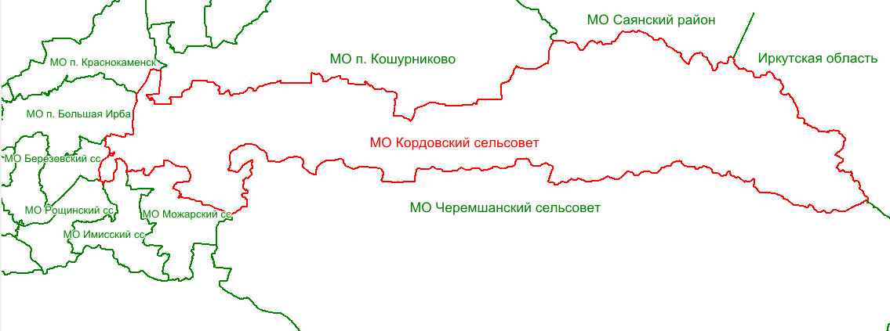

Условные обозначения:
- измененная (уточненная) граница муниципального образования
- границы смежных муниципальных образований

Масштаб 1:780 000

